**《数据库系统及其应用实践》课程实验报告**

**实验1**

学号：10235101533 姓名：邱吉尔 完成日期：2025.3.26

**实验目标**

使用编程语言连接数据库并实现批量化插入删除查询等功能。

**实验要求**

1. 按照实验内容，依次完成每个实验步骤；
2. 操作实验步骤时，需要理解该操作步骤的目的，预判操作的结果；当操作结果与预判不符时，及时向任课教师和助教咨询；
3. 在实验报告中依次记录**主要操作步骤**的内容和结果（返回的消息或截图）；
4. 对实验中遇到的问题、解决方案及收获进行总结；
5. 确保实验报告整洁、美观（注意字体、字号、对齐、截图大小和分页等）；

**实验过程记录**

1. 安装过程：因之前选修了java课故已经安装过了相关软件及编译器，以下是cmd截图：

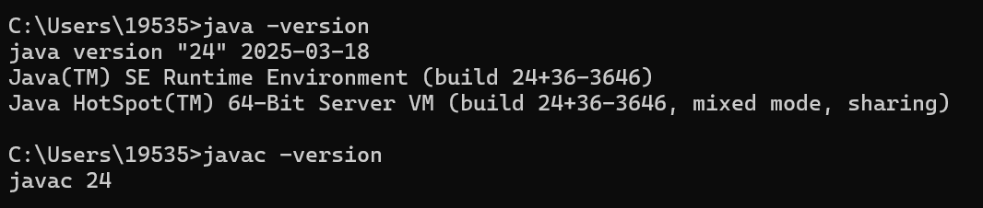

1. 将jar文件添加为项目依赖：

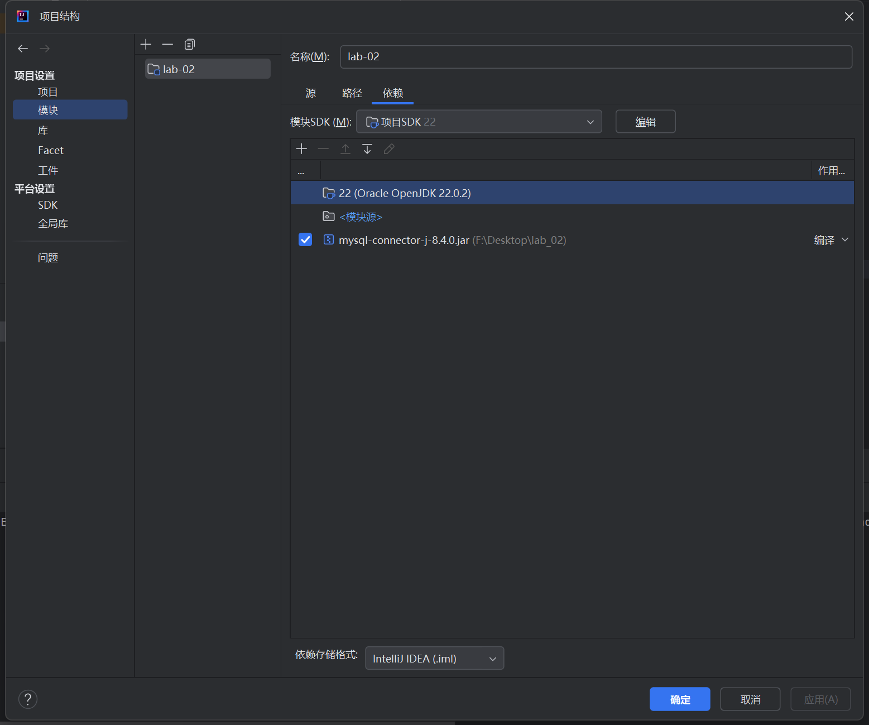

1. jdbcCreate.java实现及运行结果截图(IDEA+NaviCat)：

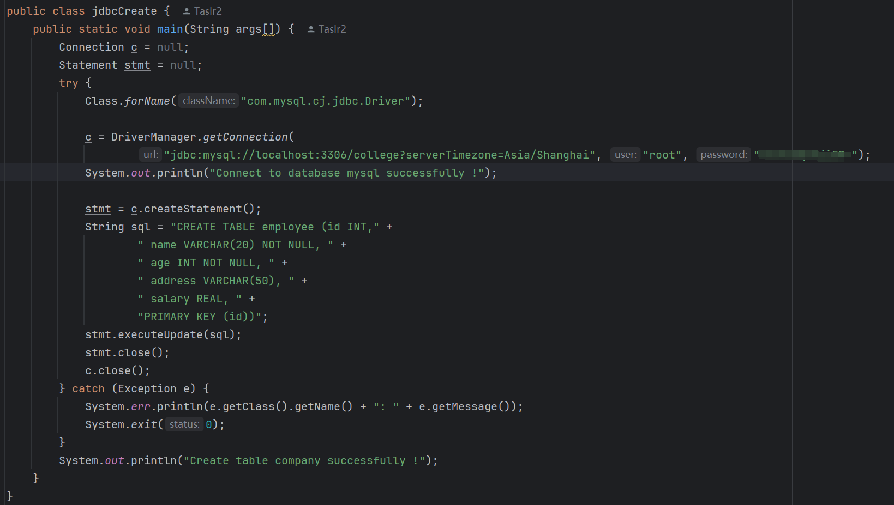

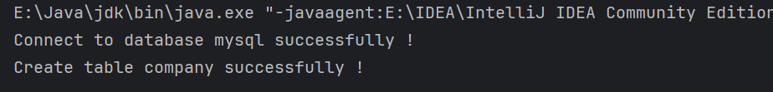

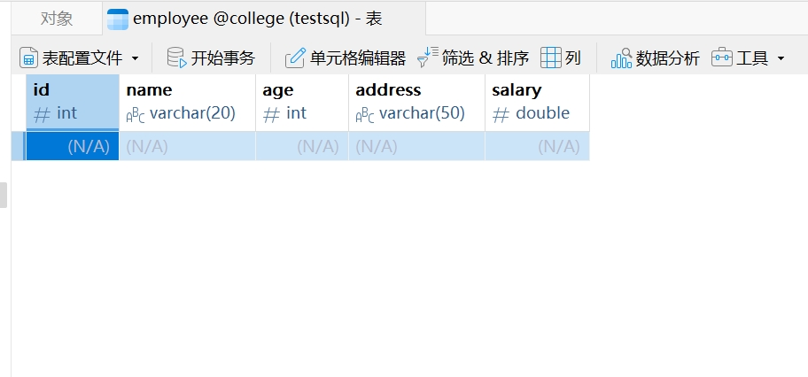

1. jdbcInsert.java实现及运行结果截图(IDEA+NaviCat)：

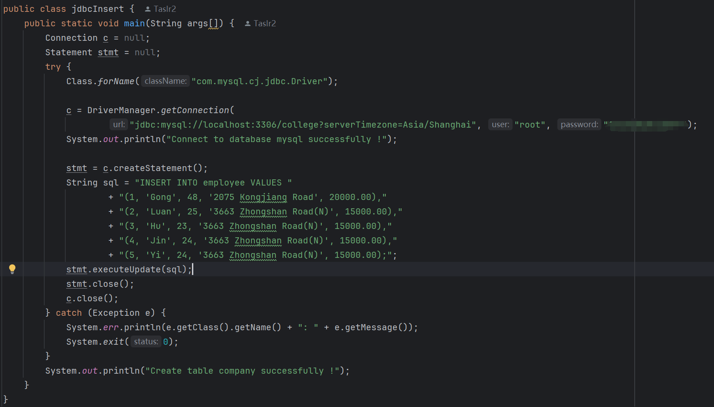

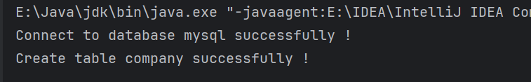

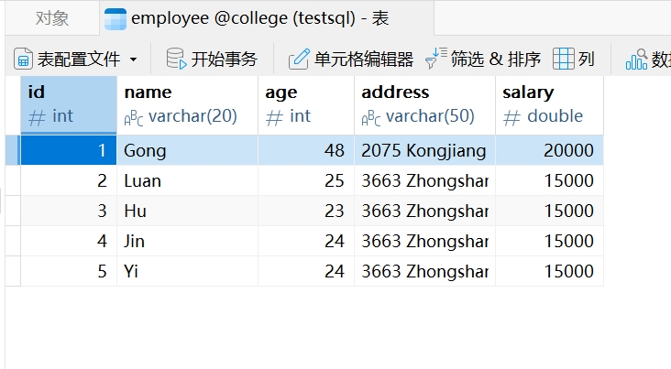

1. 查询数据实现及运行结果截图(IDEA)：

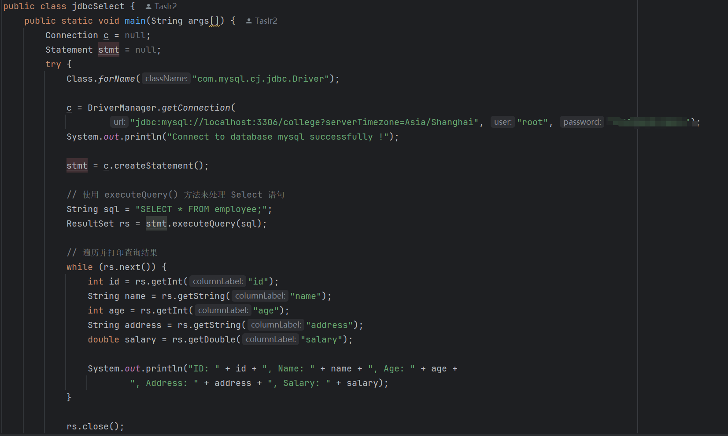

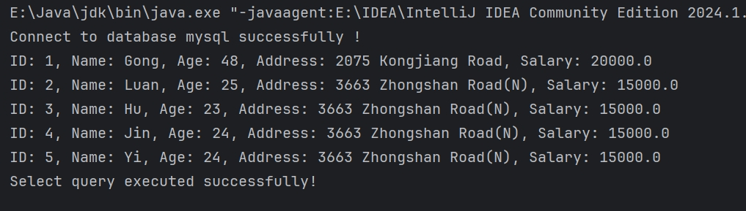

1. 更新数据实现及运行结果截图(IDEA)：

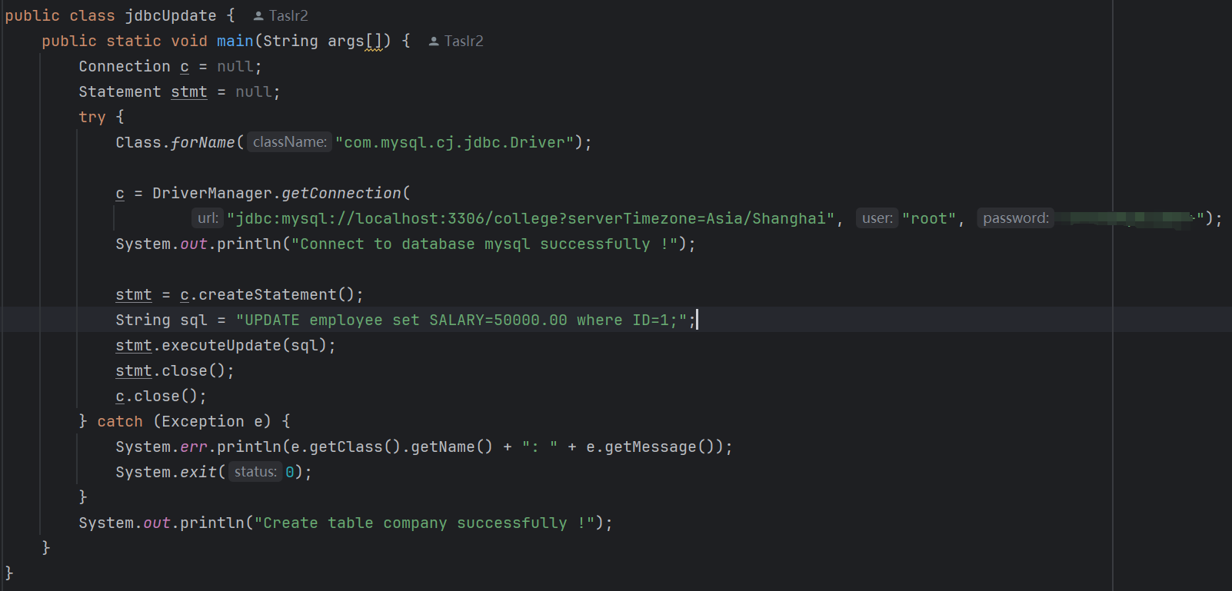

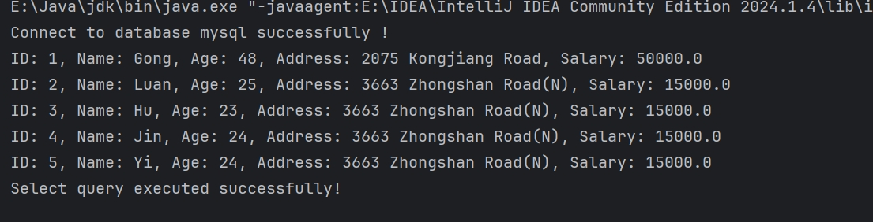

1. 删除数据实现及运行结果截图(IDEA+NaviCat)：

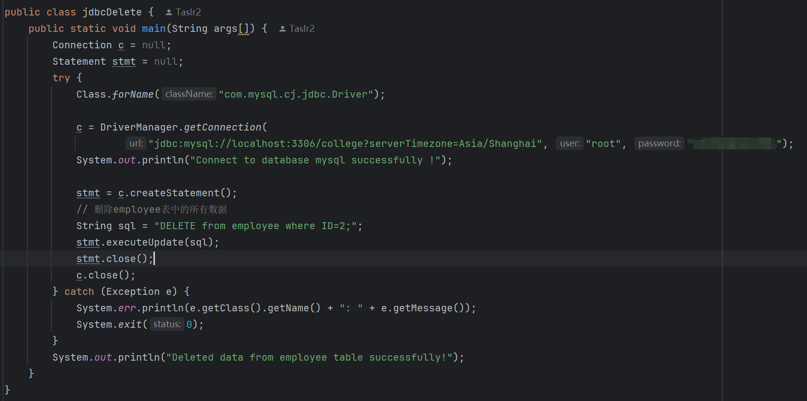

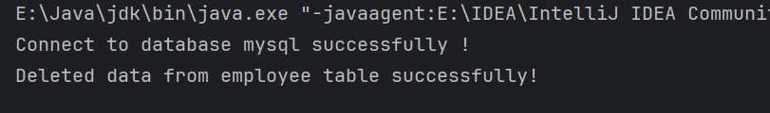

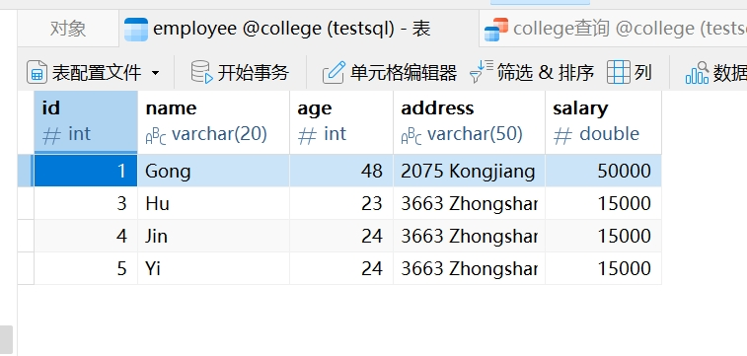

1. jdbcPrepare.java实现及运行结果截图(IDEA+NaviCat)：

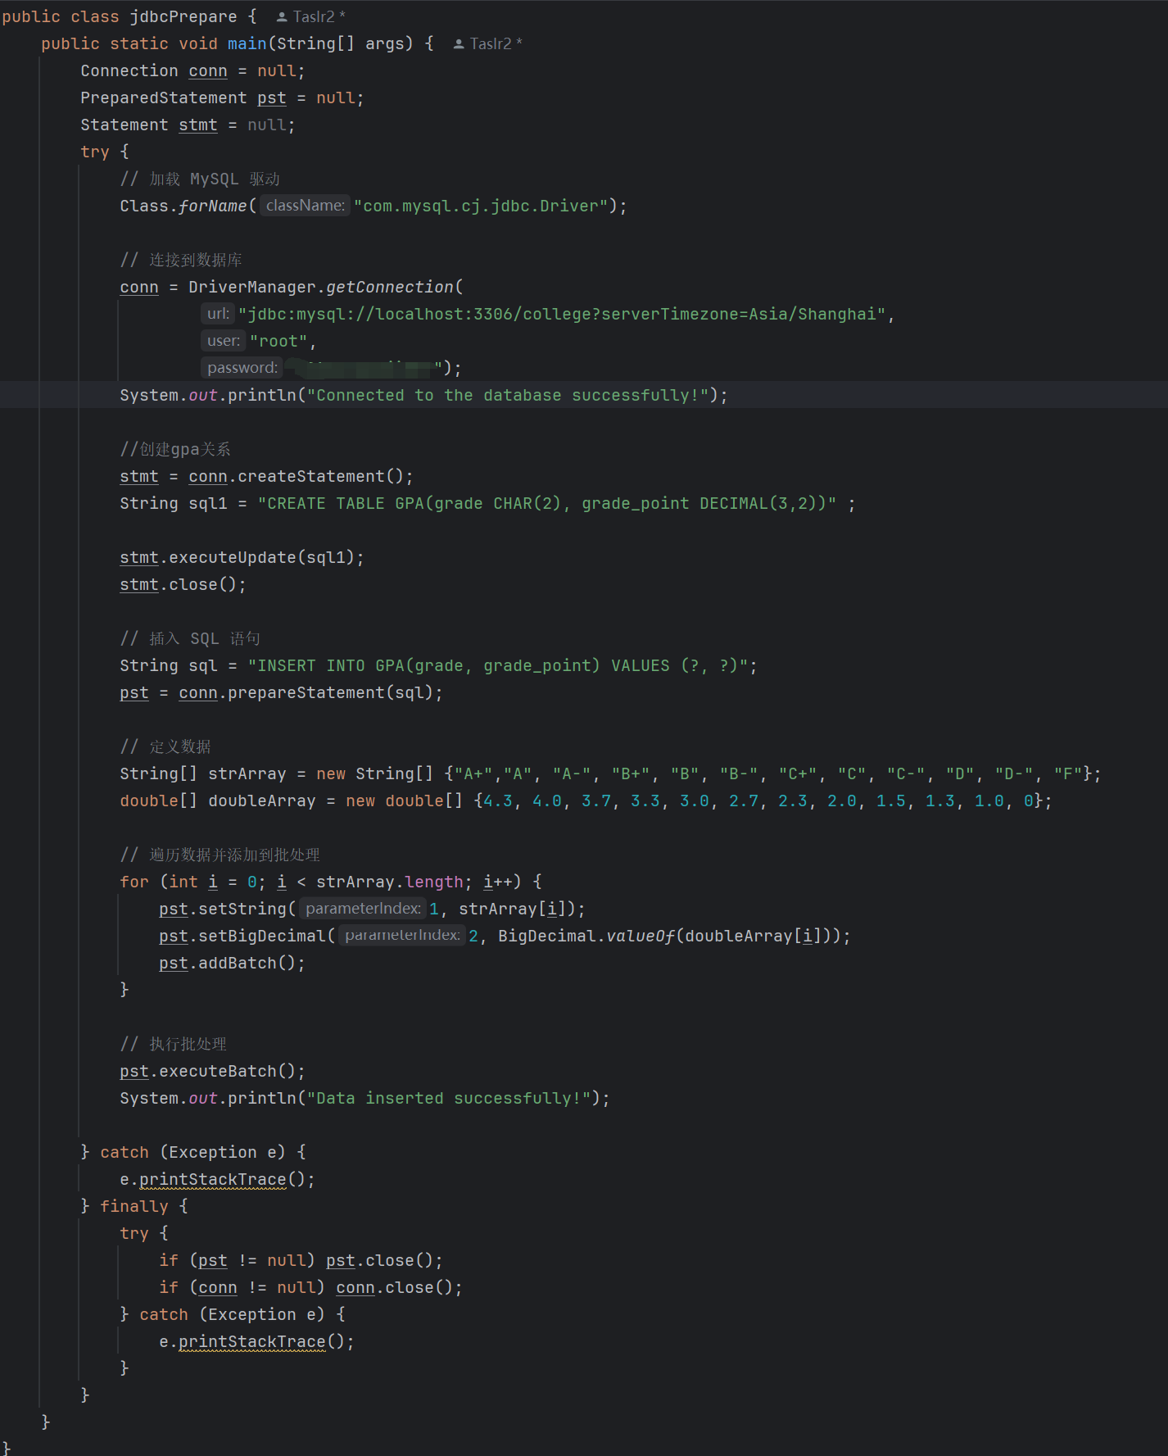

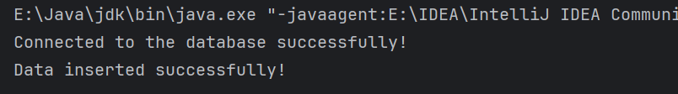

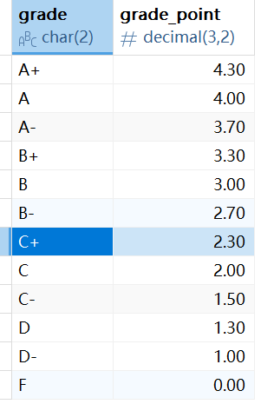

**实验任务**

1. 连接SQL(实验报告1)中使用的college数据库。
2. 现在，你就是学校信息系统的程序员，使用JDBC编写程序，完成以下任务：

2.1 通过输入的登陆ID和密码，开启与数据库的连接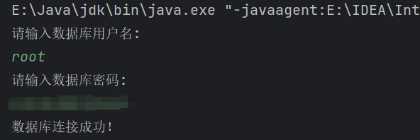

2.2连接成功后，要求用户输入一个字符串。返回所有名字中含有该子串的学生的信息，包括（ID，name，dept_name, tot_cred）4个字段。

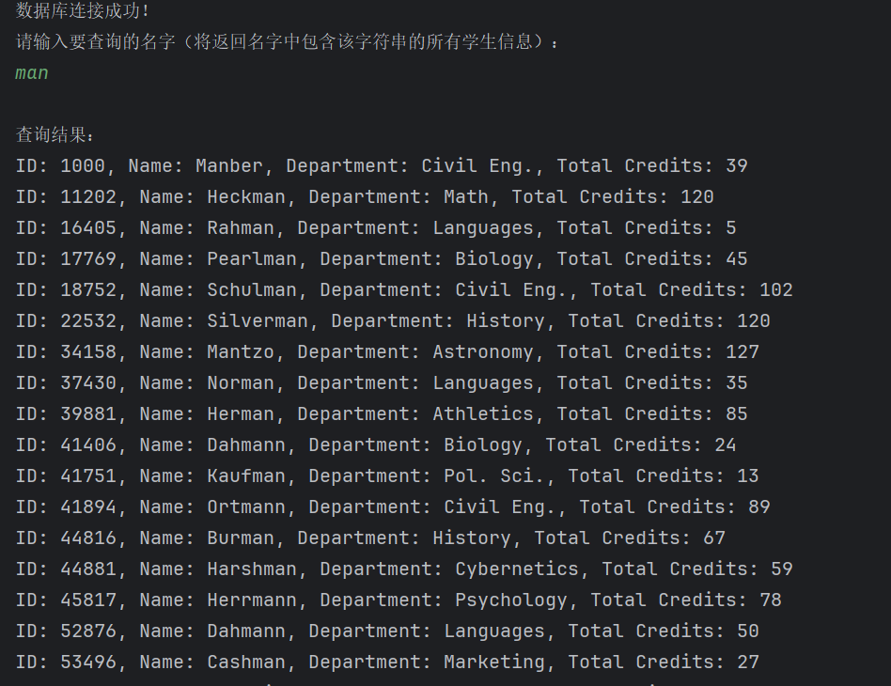

2.3 然后要求用户输入一个整数（0～99999），并显示ID与之完全匹配的的学生的信息，内容要求同上。

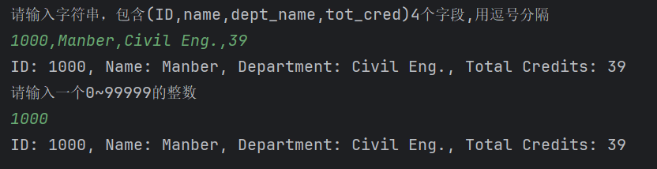

2.4 若2.3中学生查找成功，则在用户输入1后，输出学生所修读的所有课程信息。包括以下信息：

1. 课程ID

2. 上课年份

3. 上课学期

4. 课程名称

5. 开课院系

6. 成绩等级

7. 课程学分数

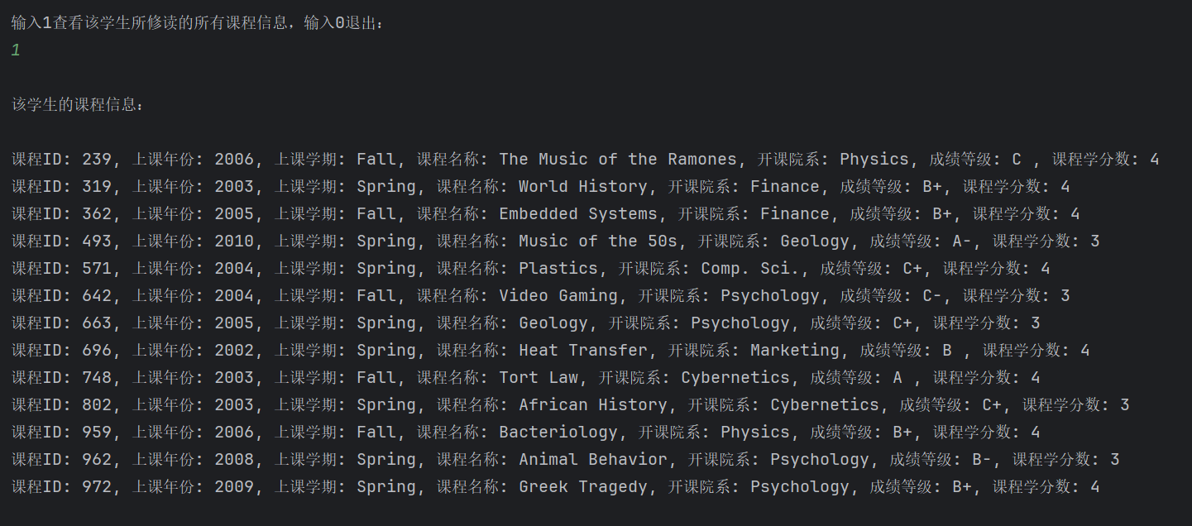

* 1. 若2.4中修读课程不为空，则在用户输入1后，计算该学生的计算平均绩点，并显示。

计算公式为（绩点*学分）之和/总学分

另外总学分由takes和courses两张表中的内容计算得出，似乎与student表中tot_credit的值不同，不清楚是否是数据库没有及时更新还是出错了）

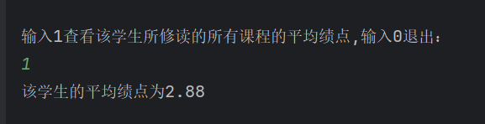

同时计算得出ID为10033的学生均绩为2.74（防止内容冗余就不放截图了）

3. 以上错误处理要求如下：

3.1 若2.1连接失败，提示用户错误并允许重试

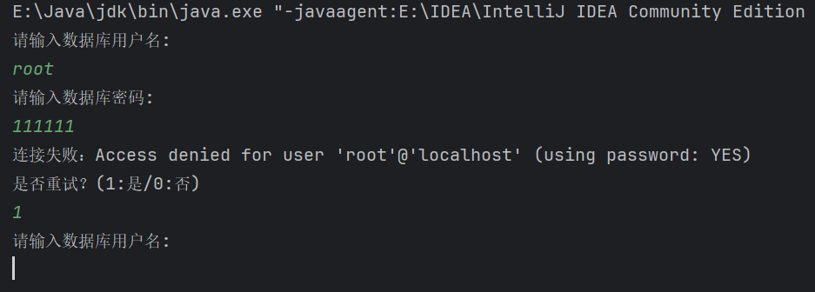

3.2 若2.2查询结果为空，提示用户无相关学生并允许重新输入

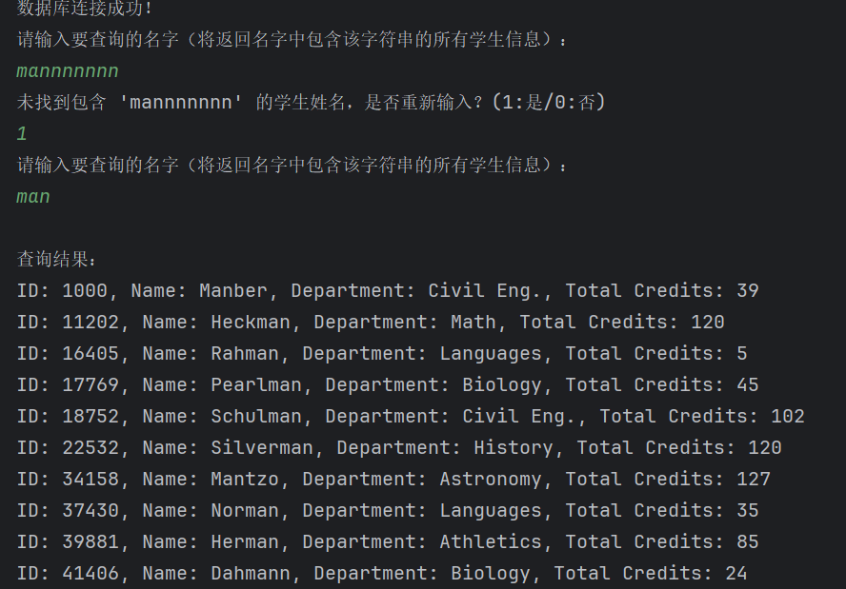

3.3 若2.3查询结果为空，提示用户无该学生并允许重试

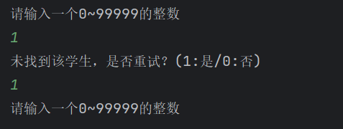

3.4 若2.4和2.5中用户输入0，则停止本次查询

在2.4中退出：

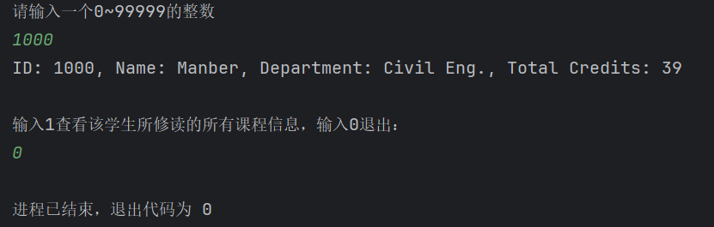

在2.5中退出：

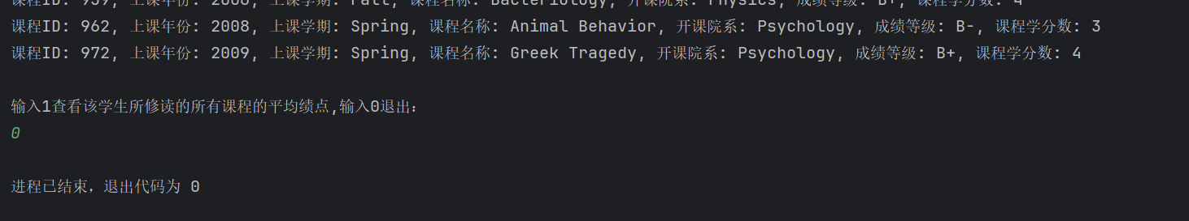

3.5 连接数据库成功后，请捕获所有数据库有关异常并处理，不要抛出停止程序。

除了上述错误处理外还添加了资源关闭保护，基本涵盖了剩余的异常情况

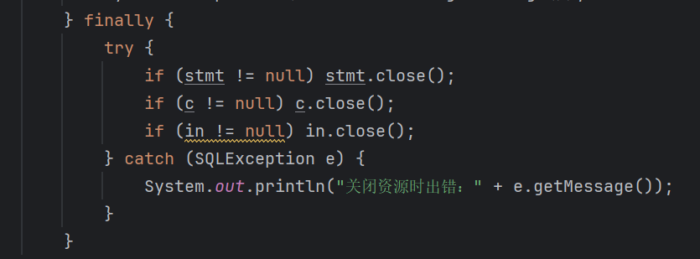

**实验小结**

1. 经由本次实验，已经较能熟练的使用JDBC来对数据库进行一些逻辑操作，使数据库可以完成更复杂的需求

2、同时提升了信息安全意识，使用preparation语句防止SQL注入